T.C.
MARMARA ÜNİVERSİTESİ
TEKNOLOJİ FAKÜLTESİ
2019/ 2020 EĞİTİM ÖĞRETİM YILI
MATEMATIK II FİNAL SINAV SORULARI

Öğrenci Adı Soyadı :  Öğrenci No :  Sınıf / Şube : | Sınav Tarihi : 26.06.2020  Sınav Süresi :  Sınav Değerlendirme Notu :  Kontrol ve İmza :

- a)$\int{Cos(ln⁡(x))}dx$integralini alınız.

- $\int{\frac{x^{2}dx}{x^{2}-3x+2}}$ integralini kesirlere ayırma yöntemiyle bulunuz.

- integralini çözünüz.

- ’ nın içinde,’ nın dışında kalan alanı bulunuz.

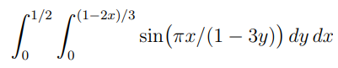

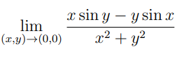
6. limitini alınız.

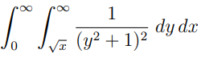
7. integralini çözünüz.

Başarılar
Doç. Dr. Cihat Boyraz

